YÖNLENDİRİLMİŞ ÇALIŞMA



TUR & ORGANİZASYON

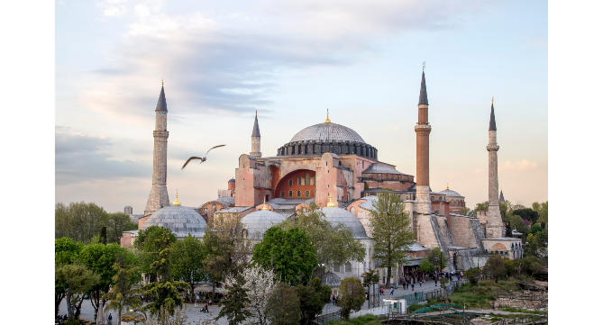

Ersin İçen

2022-2023 / Ara Dönem

İÇİNDEKİLER

**Proje ve Amaç ............................................................................................................................1**

**İş Akış Diyagramları ....................................................................................................................2**

Müşteri ………………………………………………………………………………………………………………………….2.1

Admin …………………………………………………………………………………………………………………………….2.2

**Kullanıcı Senaryoları ...................................................................................................................3**

**Ekran Listeleri .............................................................................................................................4**

Müşteri/Admin ....................................................................................................................4.1

**Ekran Tasarımları ........................................................................................................................5**

Anasayfa .………………............................................................................................................5.1

Giriş Yaptıktan Sonraki Ana Sayfa …………………………………………………………………………………..5.2

Giriş / Kayıt Ol .....................................................................................................................5.3

Rezervasyon ….....................................................................................................................5.4

Turlar ……………………………………………………………………………………………………………………………..5.5

TUR & ORGANİZASYON

Proje ve Amaç

Yurt dışından gelen turistler turlar yardımıyla ülkeyi gezer ve tanırlar. Ülkemizde fazla örneğini görmediğim için bu proje fikri aklıma geldi. Türkiye genelinde turları tanıtmak için bir web sitesi yapmak. Tur tanıtımlarının yansıra broşürler, transfer noktaları, randevu alımı ve diğer bilgiler yer alacak.

-Asıl amaç insanların rahat bir şekilde istediği turu istediği zaman randevu alıp özel araçlar ile birlikte bu turları gezip güzel bir deneyim yaşamaları.

Proje İşleyişi

Visual Studio kullanarak C#, .NET üzerinden projemi yazacağım.

İŞ AKIŞ DİYAGRAMLARI

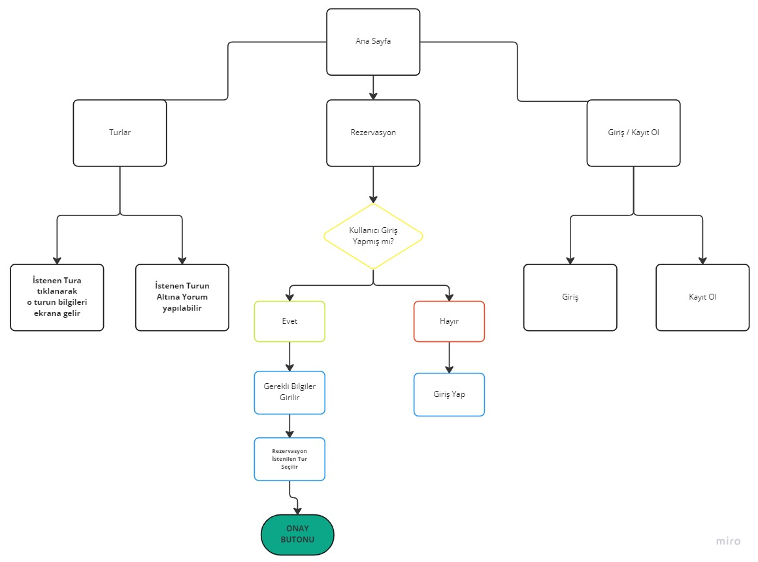

KULLANIM SENARYOLARI

1- Müşteri

Müşteri ilk siteye girdiğinde yapabileceği tek işlem turlara göz atabilmek olur. Eğer randevu almak ya da herhangi bir turun altına yorum yapmak isterse direkt olarak kullanıcı giriş / kayıt paneline yönlendirilir. Eğer müşterinin hesabı yoksa oluşturması gerekmektedir. Hesabını oluşturduktan sonra istediği tura randevu yapabilir ya da istediği turun altına düşüncelerini yorum olarak belirtebilir.

2- Admin

Admin kullanıcı adını ve şifresini girerek siteye giriş yapar. Giriş yaptığında admin için ana sayfada 3 kategori belirlenmiştir. Müşteri listeleme butonuna bastığında o anda müşterilerinin güncel durumunu görür (Otelde, Turda gibi). Randevu Onay butonuna bastığında randevu yapmış müşterileri görür. Tek yapması gereken bu randevuları onaylamaktır. Tur ekleme (düzenleme) butonu ise eğer yeni bir tur eklenecek ise kullanılan yerdir. Eğer var olan bir turu güncellemek isterse buradan kolay bir şekilde yapabilir.

EKRAN LİSTELERİ

1- Kullanıcı

* Kullanıcı Giriş Paneli
* Arama Kısmı
* Turlar
* Rezervasyon Alma
* Bize soru sor
* VIP Transfer

2- Admin

* Kullanıcı Durumu
* Rezervasyon Yönetimi
* Tur Yönetimi

EKRAN TASARIMLARI

Ana sayfa

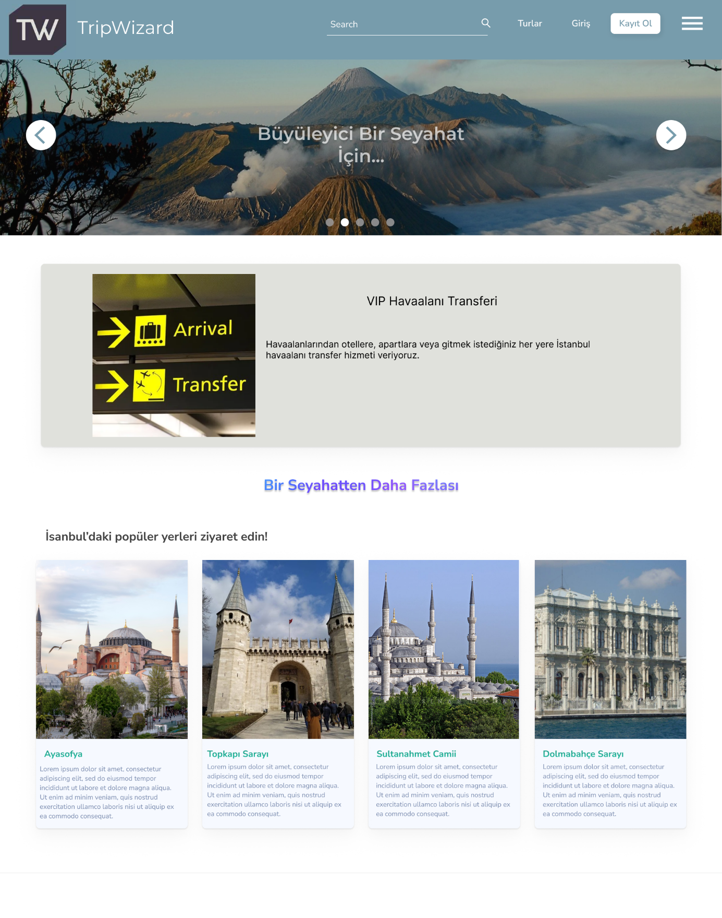

A

G

Giriş Yaptıktan Sonraki Ana Sayfa

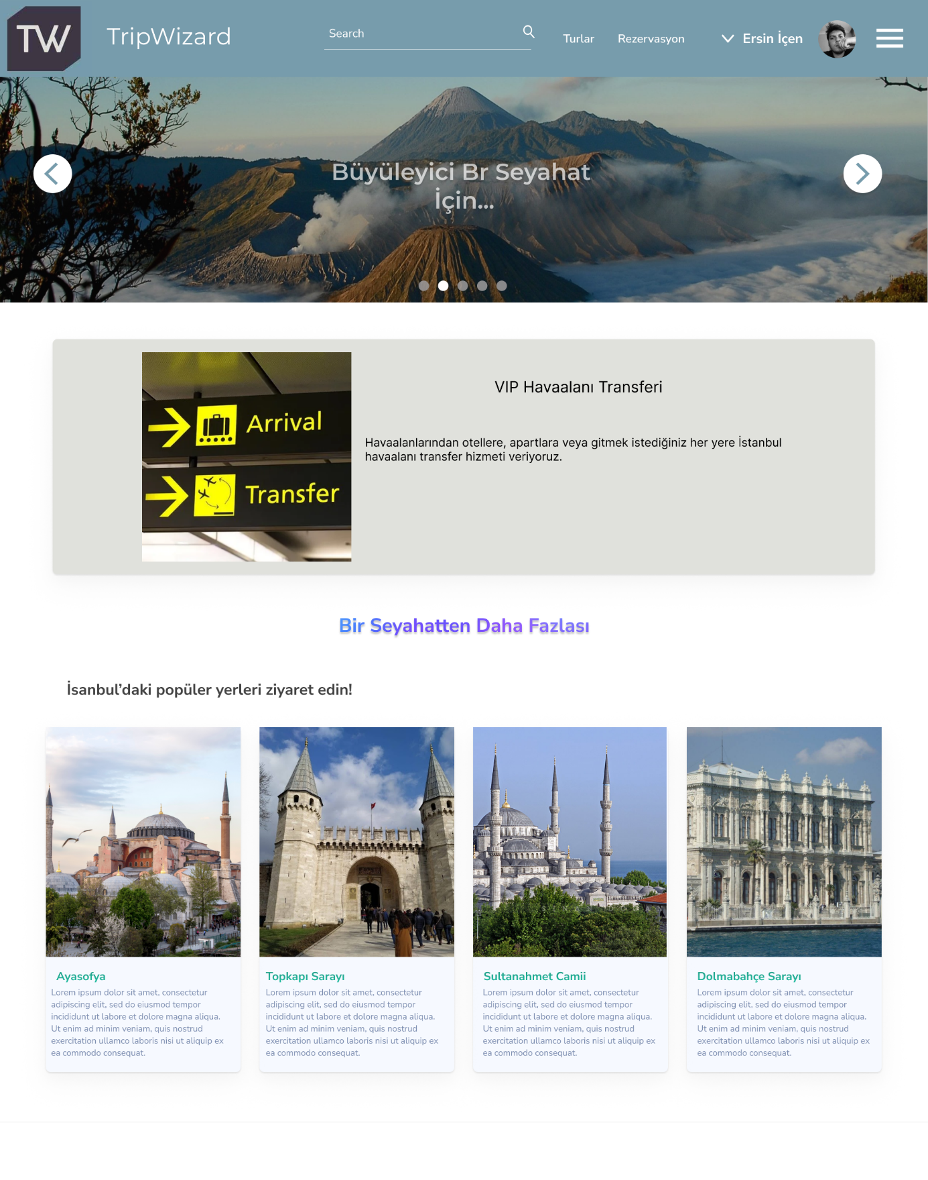

Giriş / Kayıt Ol

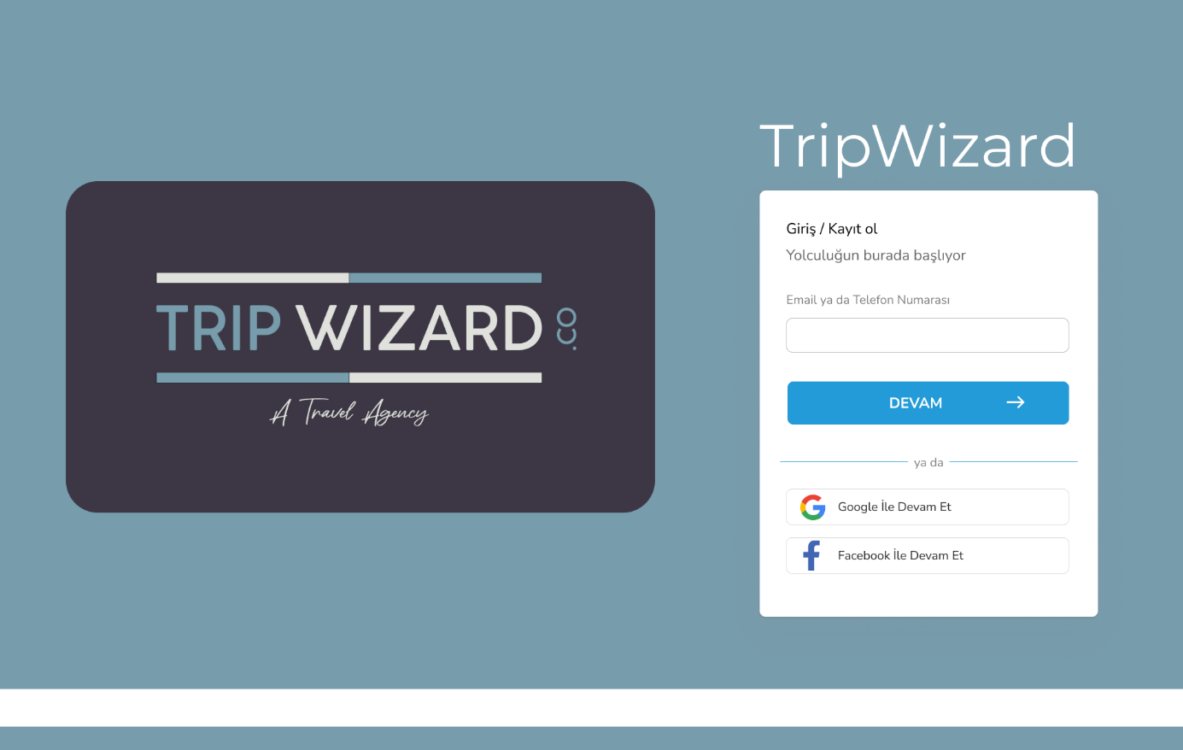

* Kullanıcının Giriş yaptığı ya da kayıt olduğu ekrandır.

Rezervasyon

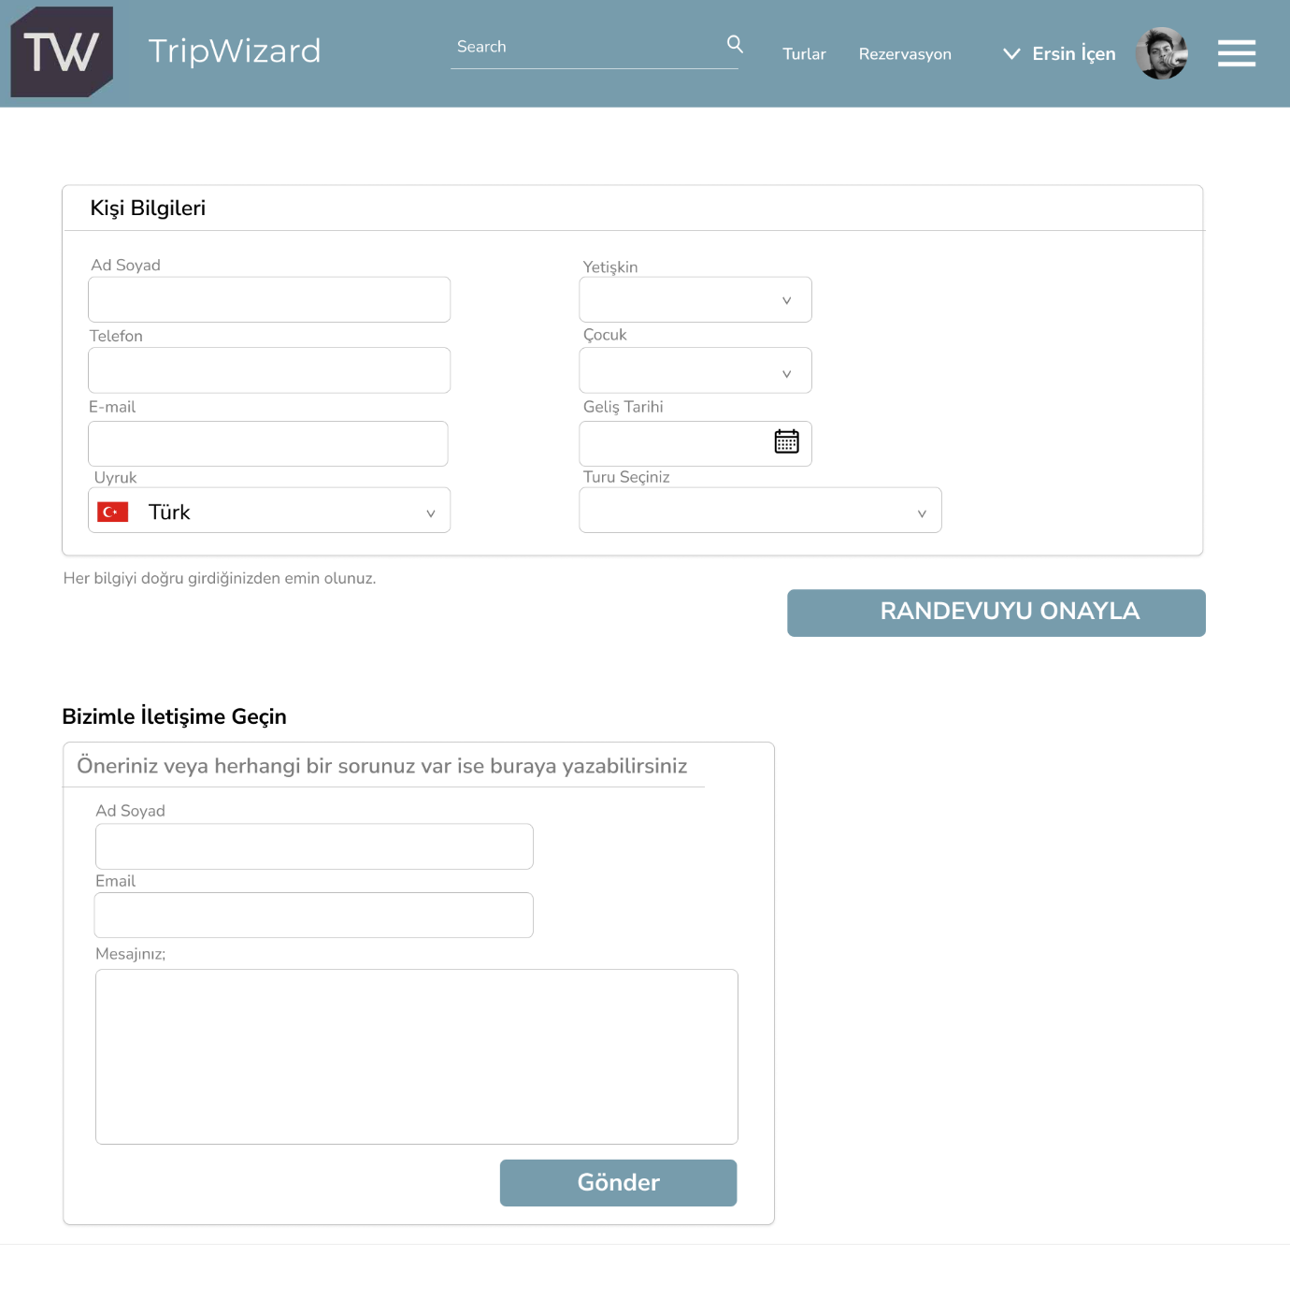

* Kullanıcının rezervasyon yaptığı ekrandır.
* Gerekli bilgileri girerek kendisine rezervasyon oluşturabilir.
* İletişime geçin kısmına ise soru ve öneri iletebilir.

Turlar

